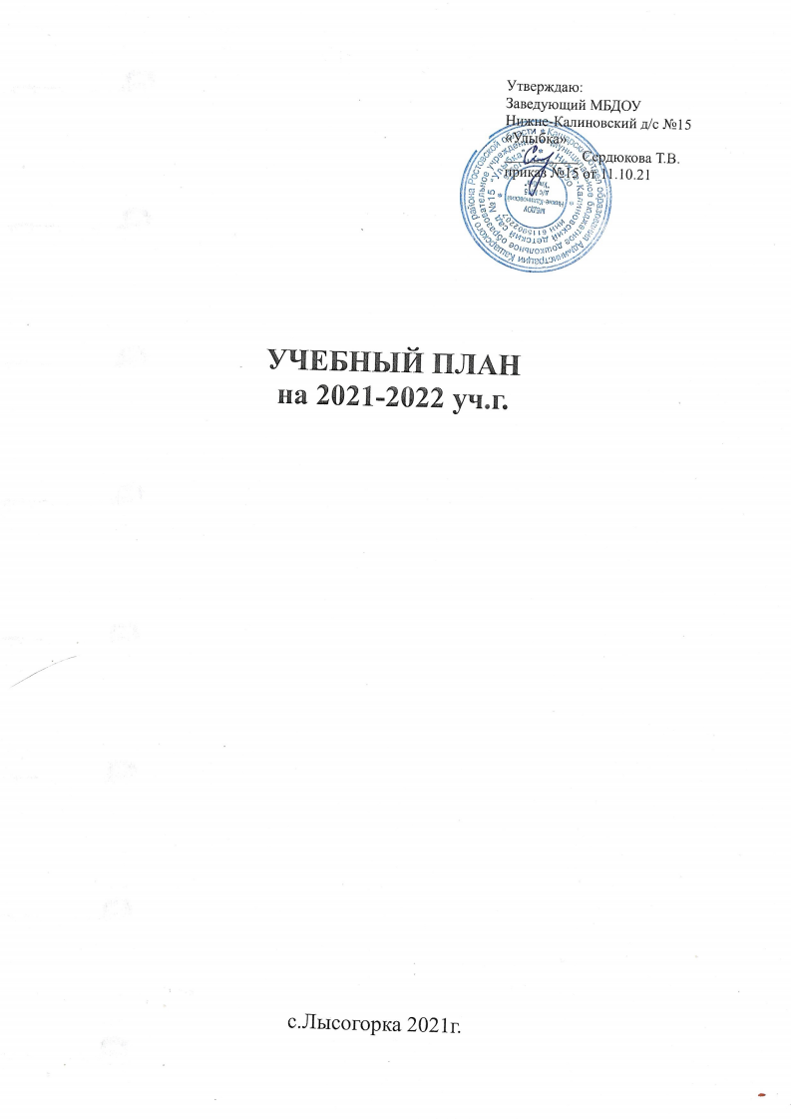

Учебный план МБДОУ Нижне-Калиновского д/с №15 « Улыбка» составлен в соответствии:
- Федеральным законом от 29.12.2012г. № 273-ФЗ «Об образовании в Российской Федерации»; - Приказом Министерства образования и науки Российской Федерации от 30.08.2013 № 1014 «Об утверждении порядка организации и осуществления образовательной деятельности по основным общеобразовательным программах - образовательным программам дошкольного образования»;
- Примерной общеобразовательной программой дошкольного образования «От рождения до школы» под редакцией Н.Е. Вераксы, Т.С. Комаровой, М.А. Васильевой. 3-е издание, исправленное и дополненное.
- Инновационной программой дошкольного образования «От рождения до школы» под редакцией Н.Е. Вераксы, Т.С. Комаровой, Э.М. Дорофеевой, 2019 г.;
- Санитарно-эпидемиологическими правилами и нормативами СанПиН 2.4.1.3049-13 «Санитарно-эпидемиологические требования к устройству, содержанию и организации режима работы дошкольных образовательных учреждений», от 13.05.2013г.;
- Письмом Министерства образования и науки Российской Федерации от 31.05.2007 № 03- 1213 «О методических рекомендациях по отнесению дошкольных образовательных учреждений к определенному виду»; - Приказом Министерства образования и науки Российской Федерации от 17.10.2013 № 1155 «Об утверждении федерального государственного стандарта дошкольного образования».
-Письмом «Комментарии к ФГОС дошкольного образования» Министерства образования и науки Российской Федерации от 28.02.2014 г. № 08-249
Учебный план является нормативным актом, устанавливающим перечень образовательных областей и объѐм учебного времени, отводимого на проведение непосредственно образовательной деятельности.
Учебный год начинается с 1 сентября и заканчивается 31 мая. Детский сад работает в режиме пятидневной рабочей недели.
В МБДОУ Нижне-Калиновского д/с №15 « Улыбка» функционирует 1 разновозрастная группа, разделенная на младшую подгруппу (1,5 до 4 лет) и старшую подгруппу (от 4 до 7 лет);

ОБЪЕМ УЧЕБНОЙ НАГРУЗКИ

Для детей раннего возраста 1,5 — 3 лет длительность непрерывной непосредственно
образовательной деятельности не должна превышать 10 мин. Допускается осуществлять образовательную деятельность в первую и вторую половину дня (по 8-10 мин). Допускается осуществлять образовательную деятельность на игровой площадке во время прогулки.
Продолжительность непрерывной непосредственно образовательной деятельности для детей от 3-4 лет - не более 15 минут, для детей от 4-5 лет — не более 20 минут, для детей 5-6 лет — не более 25 минут, 6-7 — не более 30 минут.
Максимально допустимый объем образовательной нагрузки в первой половине дня в младшей подгруппе не превышает 30 минут, а в старшей не превышает 45 минут.
В середине времени, отведенного на непрерывно образовательную деятельность, проводятся физкультурные минутки.
Продолжительность перерывов между занятиями 10-12 мин, в течение которых целесообразно организовывать подвижные игры умеренной интенсивности.
Образовательная деятельность может осуществляться во второй половине дня после дневного сна. Ее продолжительность должна составлять не более 15 — 25 минут в день. В середине непосредственно образовательной деятельности статистического характера проводятся физкультурные минутки.
Образовательную деятельность, требующую повышенной познавательной активности и умственного напряжения детей, следует организовывать в первую половину дня. Для профилактики утомления детей рекомендуется проводить физкультурные, музыкальные занятия, ритмику.

В подгруппах детей дошкольного возраста допускается проведение некоторых НОД со всей группой (по условиям ДОУ). Количество НОД и их продолжительность, время проведения соответствует требованиям.
Подобная организация педагогического процесса дает возможность:
- распределить и минимизировать учебную нагрузку на ребенка;
- осуществить дифференцированный подход к детям;
- организовать индивидуальную развивающую деятельность с детьми.

НЕПОСРЕДСТВЕННО ОБРАЗОВАТЕЛЬНАЯ ДЕЯТЕЛЬНОСТЬ В МБДОУ НИЖНЕ-КАЛИНОВСКИЙ Д/С №15 «УЛЫБКА»

понедельник | вторник | среда | четверг | пятница
1. Развитие в изобразительной деятельности (рисование/аппликация)  9.20 — 9.45 старшая  9.45 — 10.00 младшая | 1. Речевое развитие (развитие речи/худож.литература)  9.20 — 9.45 старшая  9.45 — 10.00 младшая | 1. Развитие элементарных математических представлений  9.20 — 9.45  старшая  9.45 — 10.00 младшая | 1. Ребенок и окружающий мир  9.20 — 9.45 старшая  9.45 — 10.00 младшая | 1. Конструирование/  лепка  9.20 — 9.45  старшая  9.45 — 10.00 младшая
2. Физическое развитие.  15.30 — 15.55 старшая  15.30 — 15.45  младшая | 2. Развитие музыкальной деятельности  15.30 — 15.55 старшая  15.30 — 15.45  младшая | 2. Физическое развитие.  15.30 — 15.55 старшая  15.30 — 15.45  младшая | 2. Развитие музыкальной деятельности  15.30 — 15.55 старшая  15.30 — 15.45  младшая | 2. Физическое развитие.  15.30 — 15.55 старшая  15.30 — 15.45  младшая

В середине года (январь – февраль) для воспитанников дошкольных групп организовываются недельные каникулы, во время которых проводятся занятия только эстетически – оздоровительного цикла (музыкальные, спортивные, изобразительного искусства). В дни каникул и в летний период учебные занятия не проводятся. Проводятся спортивные и подвижные игры, спортивные праздники, экскурсии и другие мероприятия. Увеличивается продолжительность прогулок.

